Projekt nap 2. osztályban, téma: Farkas

- Beszélgetés: Mit tudsz a farkasról?
- Szitakötő 28. szám – 32-33. oldal - Farkast emlegetnek
- Természetismeret: A farkas
Emlős állatok jellemzői, élőhelye, külső megjelenése
- Matematika: 1. Tangram: A játék elemeiből rakjuk ki a farkas formákat.

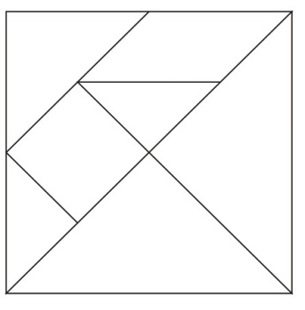

2. Négyzetrácsos játék: A "kockás" füzetek vonalaihoz igazodó, szögletes formájú
farkas rajz. A négyzetrácsok mentén történő rajzolás egy megváltozott gondolko-
dásmódot kíván a gyerekektől, ez fejleszti a szabálykövetési készséget, a logikát és
a kreativitást.
- Ének: Péter és a farkas
https://www.youtube.com/watch?v=0P7Nos3HGdw
Hangszerek, szereplők, történet megbeszélése az énekkönyv feladatai segítségével.
- Mese: Meseolvasás önállóan. Mindenki keresett otthon vagy a könyvtárban farkasról szóló mesét, amit erre a napra el is hozott magával. Némán elolvassák, majd röviden elmesélik egymásnak, hogy mit olvastak.

- Technika: Farkas, kismalac papírgurigából
- Testnevelés: - Gyertek haza, ludaim!
- Kinn a bárány, benn a farkas

- Játékfoglalkozás: Malom játék, Amőba játék 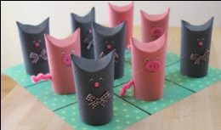 az elkészült papírguriga farkassal és malaccal.

Nagy Csabáné, Szabó Anikó, Kovács Mária

